【今日主題】
利亞與雅各－為愛掙扎
講員︰唐 華弟兄
經文︰創世記29:15~35
一、冀望的背後到底是什麼？為何對真愛有迫切的渴求？

二、這種對愛情的希望，經常帶來的失望以及隨之而來的幻滅。

三、到底什麼才能真正滿足實現這個願望，填滿那股空虛。

今天《受浸主日》聚會時程表
唱詩︰9:45~10:00
講道︰10:00~11:15
浸禮︰11:20~11:40
擘餅聚會︰11:50~12:20
拍照留念︰12:20~

今日受浸者有：余新娟、林信維、林信德、蔣承恩共四位弟兄姊妹；一同接受耶穌成為個人的救主，成為神的兒女，奉主的名受洗。請為他們在主裡的新生命成長禱告。
本週各項聚會
今日 09:30 兒童主日學
09:45 主日聚會 唐 華弟兄
09:45 中學生團契
11:00 《擘餅記念主聚會》
11:00 慕道班
13:00 樂活人生(副堂)
13:00 教會詩班/姊妹詩班練習
週二 10:00 先知書走一回
19:30 英文查經班
週三 19:30 交通禱告會 劉國華弟兄
週四 11:00 姊妹基礎讀經 約翰福音
14:30 姊妹聚會 王清清姊妹
15:30 姊妹禱告會 王清清姊妹
週五 09:30 烘焙讀經班
19:00 小社青 查經聚會
19:00 愛的團契 撒下15~16
週六 14:00 大專團契 門徒訓練
18:00 社青團契 查經聚會
憑著祂自己的話語
作者︰巴 刻
詹姆斯·因內爾·巴刻(James Innell Packer)所敘述的--《憑著祂自己的話語》共九個篇章，精簡的言詞卻字字珠璣，值得身為基督徒的你我，再次被提醒。
憑著祂自己的話語 – 6
信心是甚麼??

我相信"信心"是世上最重要的事
因為信心是人與改變人心的上帝的連結
祂能救我們脫離罪和愚昧
以及最終的災難
並且把我們遷入充滿喜樂、平安、智慧與豐盛的生命
信心的定義很簡單
就是信靠祂
相信祂已告訴我們的話
要謹記真正的上帝
也就是聖經中的上帝
祂是自我啟示的上帝
祂已經對我們說話
祂已經賜下應許
供我們信靠
信心所相信的就是這些應許
信靠應許會有甚麼結果呢
信靠這位賜下應許的上帝
會真正的改變你
無論你是誰
你都需要這樣的改變
所以我奉勸各位
別自我催眠地說我有信心
而實際上你只是擁有一種籠統的樂觀
或是對未來的盼望
你如果要得著信心
就必須學習信靠上帝、相信祂的話
將祂視為你生命中最信任的同伴
就像是你的配偶或好友一般
當他們對你許下承諾時
你會信任他們必將實現承諾
這使得基督徒的生活非常令人興奮
確實如此
所以我問你
你是否曾認真的想過
信心到底是甚麼嗎
以及當你將信心建立在
聖父與他的愛子--
我們的主耶穌基督身上時
你的生命將會獲得何等的更新與能力

人非有信，就不能得 神的喜悅；
因為到 神面前來的人必須信有 神，且信他賞賜那尋求他的人。
希伯來書11:6
台北基督徒聚會處 第2660期 2020.11.15
教會網站：http://www.taipeiassembly.org
年度主題：回想˙回轉˙回復--改變你基督徒的壞習慣
主日上午 主日下午 下週主日上午 下週主日下午
聚會時間：9時45分 2時10分 9時45分 2時10分
司 會：蔣震彥弟兄 羅煜寰弟兄
領 詩：陳宗賢弟兄 卜昭信弟兄
司 琴：王清清姊妹 俞齊君姊妹
講 員：唐 華弟兄 下週講員：陳柏嘉弟兄
本週題目：利亞與雅各－為愛掙扎 下週主題：福音圓5曲
本週經文：創世記29:15~35 下週經文：歌羅西書1:9b-23b
上午招待：吳純紹姊妹 林寶猜姊妹 下週招待：王雅麗姊妹 熊靈琦姊妹
余智桓弟兄

北市中正區100南海路39號。電話（02）23710952傳真（02）23113751

臺北市中正區100南海路39號。電話（02）23710952傳真（02）23113751

《禱告—聆聽主聲音》退修會
主辦︰聚會處差傳協會
時間：11/23-25（週一到週三）
地點：台中太平--聖愛山莊
主講：蕭智雄老師
目的：個人靈修、親近神、在禱告中與主相遇、聆聽主聲音。
費用：2500元，填寫報名表(在長椅上)交至辦公室，額滿為止
不一樣的2020《年終感恩見證主日》
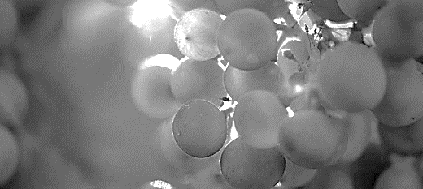
疫情下的恩典–今年你有什麼不一樣

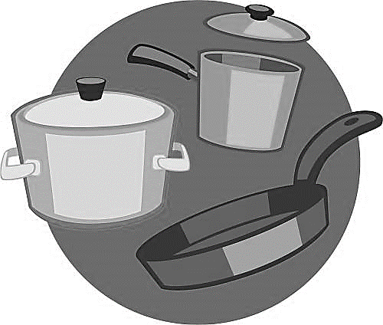
2020【年終感恩見證聚會】將於12/13 (日)上午9:45舉行，敬請以感恩讚美的心參加。這一年中的大小恩典，願神在我們當中得到最高的榮耀。
【洗碗服事】下年度清洗〝鍋碗瓢盆〞的服事，請享用愛筵的人輪流參與，為屬靈的家盡一己之力。更歡迎全家人一起服事，請於副堂登記即可。
《追思聚會》宣教士郭瑞琳大夫的妻子，郭媽媽於10/23日安息主懷，定於澳洲時間11/6日舉行追思聚會。《台中聚會處》將於11/21(六)上午10點在教會舉行追思聚會，敬請參加及代禱。
12/24【姊妹福音聚會】
~~鐘˙聲˙響˙起~~
演出︰福音歌手--陳艾美師母
時間︰12/24(四)下午2:30~4:30
內容︰福音詩歌、茶點
地點︰本教會
歡迎邀約未信主的親友，共享美麗人聲、生命饗宴~
【教會109年八月˙奉獻收支明細】
收入 經常奉獻收入 410,275
投資收入(股息) 139,664
支出 特別奉獻支出： 35,871
(耶和華以勒、獎學金、宣教）
經常奉獻支出： 372,506
(行政、團契、關懷)
109年八月餘絀 141,562
【教會109年九月˙奉獻收支明細】
收入 經常奉獻收入 539,503
景美市場租金(9-12月) 117,507
利息收入 7,615
支出 特別奉獻支出： 249,088
(耶和華以勒、獎學金、宣教）
經常奉獻支出： 260,431
(行政、團契、關懷、利息支出)
109年九月餘絀 155,106
【教會109年一~九月˙奉獻收支明細】
收入 經常奉獻收入(含租金) 3,736,370
利息股息收入 173,749
支出 特別奉獻支出： 784,151
(耶和華以勒、獎學金、宣教）
經常奉獻支出： 2,762,421
(行政、團契、關懷、稅捐)
109年一~九月餘絀 363,547

